Fiche …… | Gestion de données | Gr9
Fiche …… | Retrouver l’effectif | Gr9
Entraînement 1
Situation n°1  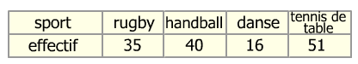  Dans cette population, quel est l’effectif des licenciés qui pratiquent le tennis de table ? ………………………… |  | Situation n°3  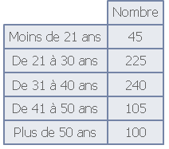  Dans cette population,  quel est l’effectif des personnes qui ont entre 41 et 50 ans ? ………………  Plus de 41 ans ? …………………  Quel est l’effectif total ? ……………
Situation n°2
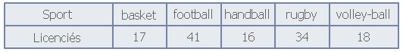
Dans cette population, quel est l’effectif des licenciés qui pratiquent
le handball ? ……………… le football ? ………………

Quel est l’effectif total ? ………………………
Entraînement 2
Dans un collège, on a interrogé 659 élèves et leurs professeurs. Voici les résultats :
Il y a 352 filles. Il y a 253 élèves de sixièmes, 178 élèves de cinquièmes, 139 élèves de troisièmes.
451 élèves ont plus de 12 ans. Il y a 46 professeurs, dont 7 professeurs de maths, 9 professeurs de français,
6 professeurs d’anglais.
- Combien de personnes ont plus de 12 ans ? ………………………………………………………………………………………
- Quel est l’effectif des filles de ce collège ? ………………………………………………………………………………………
- Quel est l’effectif des élèves de cinquièmes de ce collège ? ……………………………………………………………………………………
- Quel est l’effectif des professeurs d’anglais ce collège ? ………………………………………………………………………………………

Entraînement 3 complète le tableau à l’aide du graphique
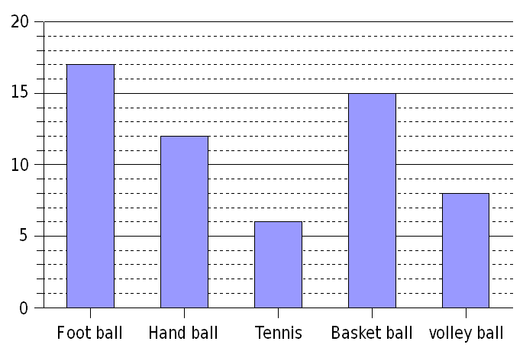
Sports pratiqués | Nombre de jeunes
Foot ball
Hand ball
Tennis
Basket ball
Volley ball
Total des jeunes
Quel est l’effectif des Jeunes qui pratiquent
le Basket-ball ? ……………………………………………

Entraînement 4 Réponds aux questions
à l’aide du graphique
Age | - 14 | De 15 à 19 | De 20 à 24 | De 25 à 39 | De 40 à 59 | + de 60
Nombre | 45

Quel est l’effectif des personnes qui ont :
- Entre 25 et 39 ans ? ………………………………………
- Plus de 40 ans. …………………………………………………
- Effectif Total : ………………………………………………………………

